ФЕДЕРАЛЬНОЕ АГЕНТСТВО ЖЕЛЕЗНОДОРОЖНОГО ТРАНСПОРТА
Федеральное государственное бюджетное образовательное учреждение
высшего образования
«ИРКУТСКИЙ ГОСУДАРСТВЕННЫЙ УНИВЕРСИТЕТ ПУТЕЙ СООБЩЕНИЯ»
(ФГБОУ ВО ИрГУПС)

Факультет «Управление на транспорте и информационные технологии»
Кафедра «Информационные системы и защита информации»
Дисциплина «Программирование»

Отчёт по лабораторной работе №3

Выполнил: Проверил:
студент гр. ПИ.1-25-1 ассистент
Жапова С.О Лебедев В.С

Иркутск 2026
1.Условие задания
Для класса, разработанного в лабораторных работах № 1-2:
- Определить базовый класс с частью методов и атрибутов вашего класса(варианта), реализованного в ЛР1-2 и переписать ваш класс с учетом наследования его от базового класса;
- Наследовать от базового класса еще один производный класс добавив в его реализацию не менее 2-х дополнительных атрибутов и одного нового метода (произвольно);
- Сделать «перегрузку» метода show() в каждом из производных классов в соответствии со структурой и «смыслом» данных классов;
- Создать массив объектов базового класса и поместить в него экземпляры производных классов (не менее 3-х каждого из производных классов);
- Перебрав все элементы массива в цикле – вывести их на экран используя соответствующую каждому экземпляру реализацию метода show().
6 Вариант: Поезд Train: Пункт назначения, Номер поезда, Время отправления, Время в пути, Число общих мест, Купейных, Плацкартных. Определить метод подсчета времени прибытия.Базовый класс: Route (маршрут).Вариант второго производного класса: Vehicle (транспортное средство)
2.Код программы
#include <iostream>
#include <vector>
#include <string>

using namespace std;

// БАЗОВЫЙ КЛАСС
class Route {
protected:
string destination;
string train_number;
string departure_time;
double travel_hours;

public:
Route() : destination(""), train_number(""), departure_time(""), travel_hours(0) {}

Route(string d, string n, string t, double h)
: destination(d), train_number(n), departure_time(t), travel_hours(h) {}

Route(const Route& other) : destination(other.destination), train_number(other.train_number),
departure_time(other.departure_time), travel_hours(other.travel_hours) {}

virtual ~Route() {}

string get_arrival_time() {
int h = stoi(departure_time.substr(0, 2));
int m = stoi(departure_time.substr(3, 2));
int total = (h * 60 + m) + (int)(travel_hours * 60);
h = (total / 60) % 24;
m = total % 60;
string hours = (h < 10 ? "0" : "") + to_string(h);
string minutes = (m < 10 ? "0" : "") + to_string(m);
return hours + ":" + minutes;
}

virtual void show() {
cout << destination << " | " << train_number << " | " << departure_time
<< " | " << travel_hours << "h | Arrival: " << get_arrival_time() << endl;
}

string get_dest() { return destination; }
string get_number() { return train_number; }
string get_dep_time() { return departure_time; }
double get_travel_hours() { return travel_hours; }
};

// ПРОИЗВОДНЫЙ КЛАСС 1: ПОЕЗД
class Train : public Route {
private:
int total_seats;
int coupe_seats;
int reserved_seats;

public:
Train() : Route(), total_seats(0), coupe_seats(0), reserved_seats(0) {}

Train(string d, string n, string t, double h, int total, int coupe, int reserved)
: Route(d, n, t, h), total_seats(total), coupe_seats(coupe), reserved_seats(reserved) {}

Train(const Train& other) : Route(other), total_seats(other.total_seats),
coupe_seats(other.coupe_seats), reserved_seats(other.reserved_seats) {}

int free_seats(int sold) {
return total_seats - sold;
}

void show() override {
cout << "[TRAIN] " << destination << " #" << train_number
<< " | Dep: " << departure_time << " | Travel: " << travel_hours << "h"
<< " | Arrival: " << get_arrival_time()
<< " | Total:" << total_seats << " Coupe:" << coupe_seats
<< " Plat:" << reserved_seats << endl;
}

int get_total() { return total_seats; }
int get_coupe() { return coupe_seats; }
int get_reserved() { return reserved_seats; }
};

// ПРОИЗВОДНЫЙ КЛАСС 2: ТРАНСПОРТНОЕ СРЕДСТВО
class Vehicle : public Route {
private:
string vehicle_type;
int max_speed;
int num_cars;

public:
Vehicle() : Route(), vehicle_type(""), max_speed(0), num_cars(0) {}

Vehicle(string d, string n, string t, double h, string type, int speed, int cars)
: Route(d, n, t, h), vehicle_type(type), max_speed(speed), num_cars(cars) {}

Vehicle(const Vehicle& other) : Route(other), vehicle_type(other.vehicle_type),
max_speed(other.max_speed), num_cars(other.num_cars) {}

double calc_time(double distance) {
return distance / max_speed;
}

void show() override {
cout << "[VEHICLE] " << destination << " #" << train_number
<< " | Dep: " << departure_time << " | Travel: " << travel_hours << "h"
<< " | Arrival: " << get_arrival_time()
<< " | Type: " << vehicle_type << " | Speed: " << max_speed
<< " km/h | Cars: " << num_cars << endl;
}

string get_type() { return vehicle_type; }
int get_speed() { return max_speed; }
int get_cars() { return num_cars; }
};

int main() {
cout << "=== LAB 3: INHERITANCE (Variant 6) ===\n" << endl;

vector<Route*> routes;

// 4 объекта Train
routes.push_back(new Train("Moscow", "001A", "08:00", 2.5, 500, 200, 300));
routes.push_back(new Train("Saint Petersburg", "015B", "12:30", 8.0, 800, 300, 500));
routes.push_back(new Train("Kazan", "089C", "20:15", 11.5, 400, 150, 250));
routes.push_back(new Train("Novosibirsk", "102D", "06:45", 48.0, 600, 250, 350));

// 4 объекта Vehicle
routes.push_back(new Vehicle("Sochi", "205E", "09:00", 24.0, "Express", 120, 15));
routes.push_back(new Vehicle("Ekaterinburg", "312F", "23:30", 26.5, "Electric", 90, 12));
routes.push_back(new Vehicle("Vladivostok", "789G", "14:20", 168.0, "High-speed", 200, 20));
routes.push_back(new Vehicle("Rostov-on-Don", "456H", "07:15", 18.0, "Commuter", 80, 10));

// Демонстрация новых методов
cout << "--- NEW METHODS ---" << endl;
Train* t1 = dynamic_cast<Train*>(routes[0]);
cout << t1->get_number() << " free seats (100 sold): " << t1->free_seats(100) << endl;

Vehicle* v1 = dynamic_cast<Vehicle*>(routes[4]);
cout << v1->get_number() << " time for 500km: " << v1->calc_time(500) << " hours\n" << endl;

// Полиморфный вывод
cout << "--- ALL OBJECTS ---" << endl;
for (int i = 0; i < routes.size(); i++) {
cout << i+1 << ". ";
routes[i]->show();
}

// Фильтрация
cout << "\n--- FILTER: Destination 'Moscow' ---" << endl;
for (int i = 0; i < routes.size(); i++) {
if (routes[i]->get_dest() == "Moscow") routes[i]->show();
}

cout << "\n--- FILTER: Travel time <= 10 hours ---" << endl;
for (int i = 0; i < routes.size(); i++) {
if (routes[i]->get_travel_hours() <= 10) routes[i]->show();
}

// Очистка
for (int i = 0; i < routes.size(); i++) {
delete routes[i];
}

cout << "\nAll objects deleted." << endl;
return 0;
}
3.Скриншоты выполнения программы
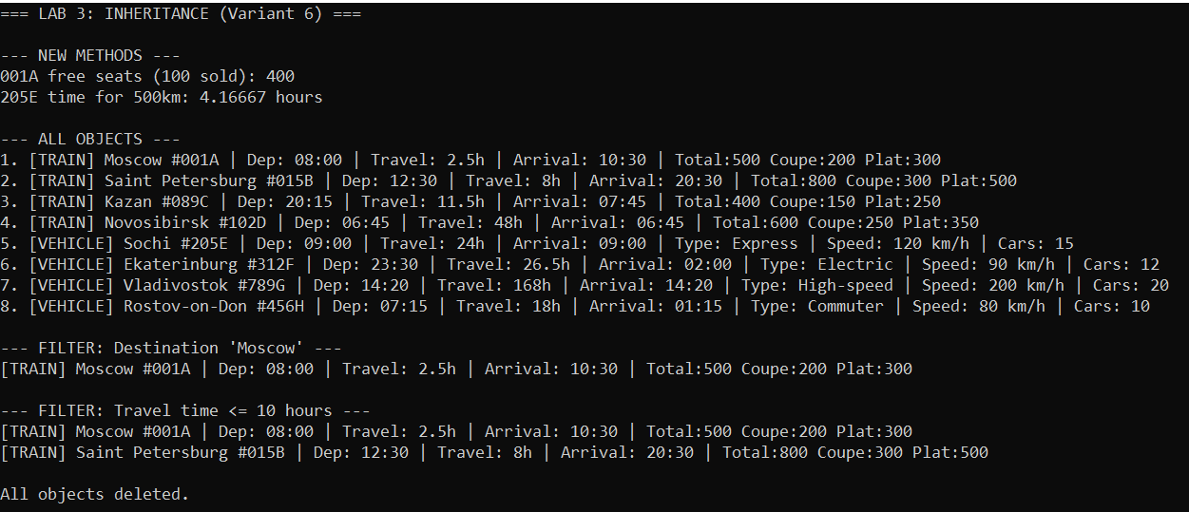
Рис 1 – результат выполнения

